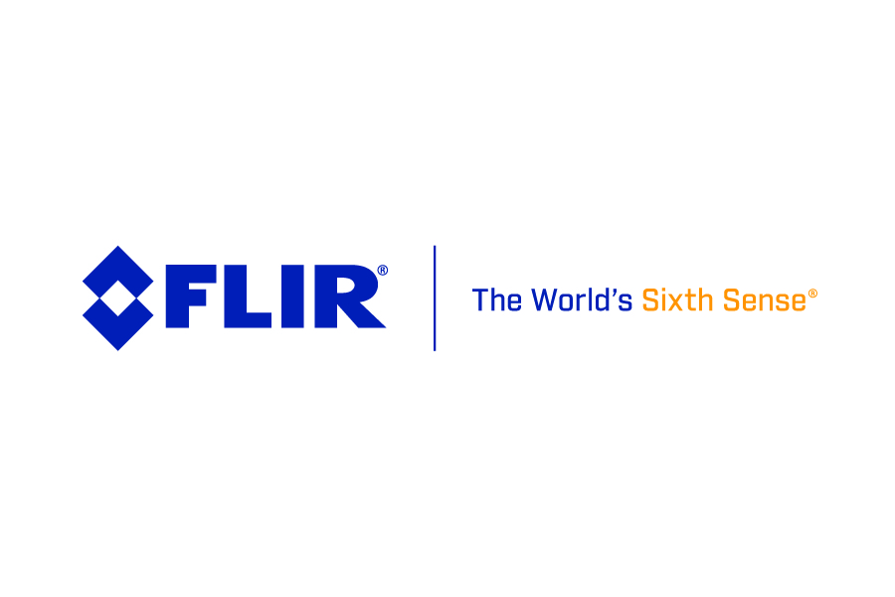
Die neue FLIR GF77 Gas Find IR-Serie erhöht die Vielseitigkeit der ungekühlten Gasdetektionslösungen von FLIR

Nach der Markteinführung der GF77 Kamera zur Methanerkennung bietet FLIR nun zwei Objektivtypen an, mit denen sich mehr Gase mit nur einer Kamera erkennen lassen

Die neue FLIR GF77 Gas Find IR-Serie bietet Experten die Flexibilität, eine ungekühlte Gasdetektionskamera zur Gasdetektion und für Wärmebildüberprüfungen in den Bereichen chemische und industrielle Fertigung, Stromversorgung, Erdgasversorgungskette, Lebensmittel und landwirtschaftliche Erzeugnisse sowie öffentliche Sicherheit zu nutzen. Zu ihren wichtigsten erweiterten Funktionen gehört die Fähigkeit, eine völlig andere Kategorie von Gasen sichtbar zu machen, zu der unter anderem Schwefelhexafluorid, Ammoniak und Ethylen gehören. Zudem bietet die GF77-Serie IR-Hochtemperaturmessbereiche und eine höhere Temperaturmessgenauigkeit. Optionale Erweiterungen für FLIR Thermal Studio Pro und FLIR Route Creator optimieren den Prüfablauf und die Berichterstellung.

Die vielseitige GF77 kann mehr als nur Gase sichtbar machen, denn diese ergonomische und benutzerfreundliche Kamera ist auch für IR-Temperaturmessungen kalibriert. Dadurch können Inspektionsexperten sie im Rahmen von vorbeugenden Instandhaltungsprogrammen beispielsweise zum Ermitteln von Tankfüllständen oder zum Aufspüren von elektrischen und mechanischen Problemen nutzen, ohne das Objektiv wechseln zu müssen.

Neue verfügbare Objektive
Für die GF77 Gas Find IR-Serie sind zwei Objektivtypen erhältlich: für kleinere Wellenlängen (Low Range – LR) und für größere Wellenlängen (High Range – HR) mit einem Standard-Sichtfeld von 25° oder als Teleobjektiv mit einem Sichtfeld von 6°. Das LR-Objektiv ist mit einem Filter für den Wellenlängenbereich von 7,0 – 8,5 µm ausgestattet, um Methan, Schwefeldioxid, Stickstoffoxid, R-134a und R-152a sichtbar zu machen. Das HR-Objektiv filtert den Wellenlängenbereich von 9,5 – 12 µm, um Schwefelhexafluorid, Ammoniak und Ethylen sichtbar zu machen.

Experten haben die Möglichkeit, die Objektivkombination zu kaufen, die ihren Anforderungen entspricht: die GF77-LR, die GF77-HR oder die GF77 mit LR- und HR-Objektiv. Außerdem ist beim Kauf jedes Objektiv auf ein bestimmtes Kameragehäuse kalibriert, um die zu detektierenden Gase sichtbar zu machen und präzise Temperaturen zu messen.

Wenn Sie bereits eine GF77 besitzen und deren Funktionsumfang erweitern möchten, kann das FLIR-Kundendienstzentrum jedes neue, für diese Kamera gekaufte Objektiv kalibrieren.

Verbesserte Kamerafunktionen
Die GF77 Gas Find IR-Serie verfügt nun über einen umfangreicheren Temperaturdetektionsbereich von -20 °C bis 500 °C, mit einer höheren Messgenauigkeit von +/-3 °C gegenüber bislang +/-5 °C innerhalb des gesamten Temperaturmessbereichs. Mit der optionalen integrierten Inspektionsroutenfunktion Route Creator können Nutzer Überprüfungen vereinfachen, indem sie eine Inspektionsroute im Voraus planen, die eine Liste mit allen Anlagen und Komponenten umfasst, die am jeweiligen Ort überprüft werden müssen. Dadurch verringert sich das Risiko, dass eine Anlage oder Komponente übersehen wird, welche zu einem ungeplanten Ausfall führen könnte. Die Berichterstellungserweiterung Thermal Studio Pro bietet eine einfache Möglichkeit, um umfangreiche Abschlussberichte zu erstellen.

Die GF77 Gas Find IR-Serie ist weltweit erhältlich. Weitere Informationen einschließlich Kaufmöglichkeiten finden Sie auf: www.flir.com/GF77-series.

Über FLIR Systems. FLIR Systems wurde 1978 gegründet und ist ein weltweit führendes Industrietechnologieunternehmen, das sich auf intelligente Sensorlösungen für Verteidigungs-, Industrie- und Gewerbeanwendungen spezialisiert hat. Die Vision von FLIR Systems lautet, „The World’s Sixth Sense“ zu sein, um Technologien zu erschaffen, die Experten beim Treffen von fundierteren Entscheidungen unterstützen, die Leben und Existenzgrundlagen retten. Weitere Informationen finden Sie auf www.flir.com. Folgen Sie uns @flir.

Weitere Bilder und weitere FLIR-Presseinformationen mit: http://www.ablwerbung.de/presse04.html

Bei Bedarf an Bildmaterial, Fachartikeln etc. hilft Ihnen unsere Presseagentur für D, CH & A: ABL Werbung Frank Liebelt, Kellerskopfweg 13, 65931 Frankfurt, Tel.: 069/501717, Fax: 069/501767, E-Mail: frankliebelt@ablwerbung.de

Anwendungsartikel aus den verschiedensten Bereichen: http://www.flirmedia.com/flir-instruments.html Hier jeweils auf den Sektor – Automation, Science/R&D, Building, Industrial, Gasdetektion/OGI etc. klicken und dann im Unterverzeichnis auf "Application stories". bzw. "Technical Note". Sämtliche dieser Artikel können wir Ihnen (auch auf Deutsch) jederzeit mit Bildern zur Verfügung stellen.

Informationen über FLIR-Infrarotkameras sowie Prüf- und Messinstrumente:
FLIR Systems GmbH, Berner Straße 81, 60437 Frankfurt, Tel.: 069/950090-21, Fax: -40, E-Mail: www.flir.eu/about/general-inquiries/ www.irtraining.eu www.flir.com/research

